自治会 予定管理システム 使い方ガイド
このシステムは、スプレッドシートに予定を入力するだけで、Webページとカレンダーが自動で更新されるしくみです。

基本の流れ（3ステップ）

ステップ1: 定期予定を登録する（年度初に1回だけ）
「定期予定」シートに、毎週・毎月繰り返す予定を登録します。
曜日 | パターン | 区分 | 会場 | 部屋 | 主催団体 | イベント名 | 開始月 | 終了月
火 | 毎週 | 午後 | 自治会館 | 会議室 | 自主活動部 | カラオケ | 2026-04 | 2027-03
木 | 第2・第4 | 午前 | 自治会館 | 和室（畳側） | 自主活動部 | ヨガ教室 | 2026-04 | 2027-03
日 | 毎週 | 休館 | 自治会館 |  |  | 休館 | 2026-04 | 2027-03
 | 祝日 | 休館 | 自治会館 |  |  | 祝日休館 | 2026-04 | 2027-03
 | 12/29-1/3 | 休館 | 自治会館 |  |  | 年末年始休館 | 2026-04 | 2027-03

パターンの書き方一覧
- 「毎週」→ 毎週その曜日
- 「第2・第4」→ 第2週と第4週のその曜日
- 「休館」→ その曜日を休館にする（曜日を指定）
- 「毎月1日」→ 毎月の決まった日（曜日欄は空でOK）
- 「毎月初平日」→ その月の最初の月〜金
- 「毎月末平日」→ その月の最後の月〜金
- 「祝日」→ 日本の祝日を自動で取得
- 「12/29-1/3」→ 日付の範囲（年末年始など）

ステップ2: 月初に「今月の予定を生成」する
- メニュー「予定管理」をクリック
- 「今月の予定を生成」をクリック
- 完了メッセージが出たらOK
- 翌月分も必要なら「翌月の予定を生成」もクリック
→ 「events」シートに予定が自動で追加されます。

ステップ3: 個別の修正をして公開する
eventsシートを確認して、必要に応じて修正します。
- 特別な予定の追加 → 新しい行に入力（IDと更新日時は自動）
- 予定のキャンセル → その行を削除
- 変更 → 該当セルを直接修正

修正が終わったら:
- メニュー「予定管理」をクリック
- 「今月＋翌月を公開」をクリック
→ Webページとカレンダーに反映されます。

eventsシートの入力ルール
列 | 内容 | 備考
A: id | 自動入力 | さわらない
B: 日付 | 2026-04-15 のように | 必須
C: 終日 | チェックで終日イベント
D: 開始時刻 | 区分を選べば自動入力
E: 終了時刻 | 区分を選べば自動入力
F: 主催団体 | プルダウンから選ぶ | 必須
G: 会場 | プルダウンから選ぶ | 必須
H: 部屋 | 自治会館なら必須
I: 区分 | 午前/午後/夜間 | 自治会館なら必須
J: イベント名 | 表示される名前 | 必須
K: 備考 | 自由記述 | カレンダーの説明欄に表示
L: 更新日時 | 自動入力 | さわらない

ポイント:
- 会場で「自治会館」を選んだら、部屋と区分は必ず入れてください（空だとセルが赤くなります）
- 区分を選ぶと、開始/終了時刻が自動で入ります。区分を変更すると時刻も連動して変わります
- 時間帯: 午前 9:00-12:00 / 午後 13:00-16:00 / 夜間 17:00-20:00

Googleカレンダーへの反映のしくみ
「今月＋翌月を公開」を実行すると、eventsシートのデータが自動でGoogleカレンダーに反映されます。

どのカレンダーに反映される？
eventsシートの1行が、主催団体のカレンダーに自動登録されます。
例: 主催団体が「役員」の予定 → 「自治会 - 役員」カレンダーに登録
主催団体 | 登録先カレンダー
役員 | 自治会 - 役員
事務局 | 自治会 - 事務局
委員会 | 自治会 - 委員会
地区長・班長 | 自治会 - 地区長・班長
自主活動部 | 自治会 - 自主活動部

カレンダーにどう表示される？
スプレッドシート | カレンダーの表示
J: イベント名 | イベントのタイトル
D-E: 開始/終了時刻 | イベントの時間
C: 終日にチェック | 終日イベントとして表示
G: 会場 + H: 部屋 | イベントの「場所」欄
K: 備考 | イベントの「説明」欄に表示される
F: 主催団体 | （カレンダーの振り分けに使用）

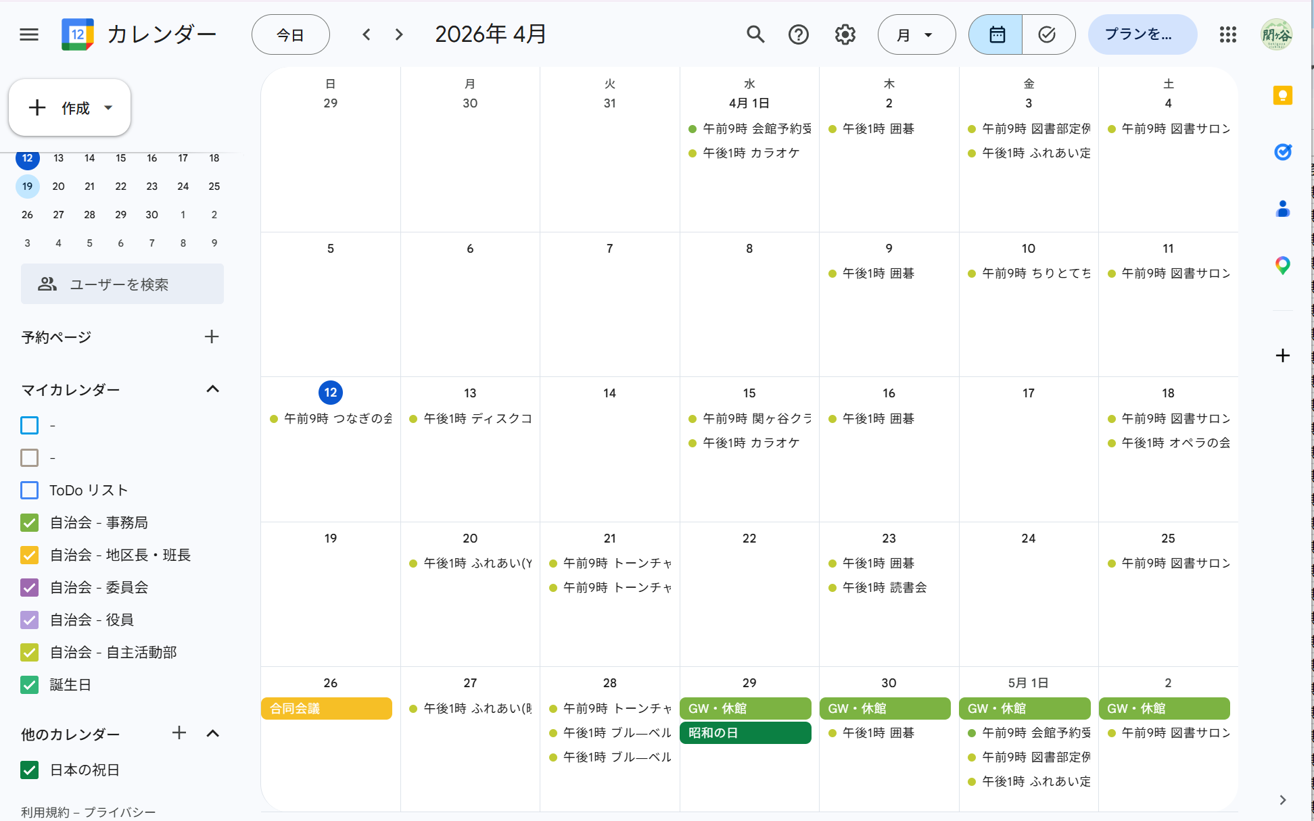

備考欄（K列）の活用例
- 「雨天中止」「持ち物: スリッパ」などのメモを入れると、カレンダーの説明欄に表示されます
- 住民がカレンダーでイベントをタップしたとき、この備考が読めます
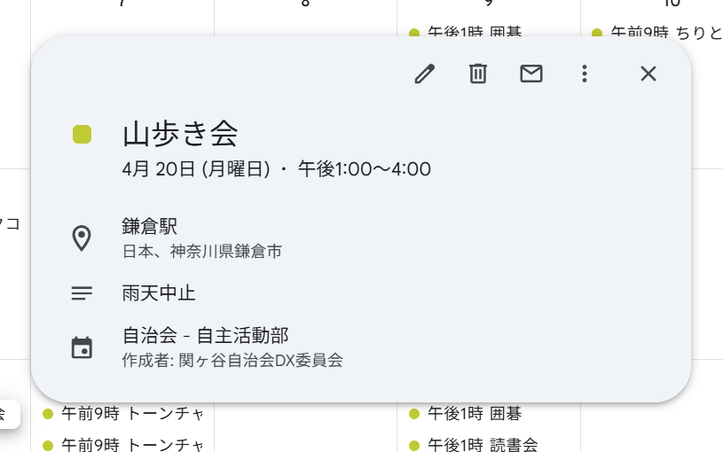
重要: カレンダーは見るだけ！
カレンダー上でイベントを直接編集・追加しないでください。次に「今月＋翌月を公開」を実行したタイミングで、カレンダーの内容はスプレッドシートの内容で上書きされます。手動でカレンダーに追加した予定は消えます。
予定の追加・変更・削除は、すべてスプレッドシートで行ってください。

公開されるページ
ページ | URL | 内容
空室情報 | .../kuushitsu/ | 自治会館の部屋の空き状況（月間）
週間カレンダー | .../weekly/ | 全予定の週間表示（スマホ向け）
カレンダー一覧 | .../calendar/ | Googleカレンダーの埋め込み表示

よくある質問
Q: 編集したのにWebに反映されない
A: 「予定管理」→「今月＋翌月を公開」をクリックしましたか？生成と公開は別の操作です。

Q: セルが赤くなった
A: 会場が「自治会館」のとき、部屋と区分の入力が必須です。

Q: 定期予定を変更したい
A: 「定期予定」シートを修正してから、「今月の予定を生成」を再実行してください。自動生成された行だけが置き換わります。手動で追加した行はそのまま残ります。

Q: カレンダーに直接予定を追加していい？
A: いいえ。カレンダーは見るだけです。次に公開したときに消えます。予定の追加・変更はすべてスプレッドシートで行ってください。

